В Московской службе спасения на воде подвели итоги работы в декабре 2021 года.
31.01.2022
В Московской службе спасения на воде подвели итоги работы в декабре 2021 года.
На водоёмах столицы в зоне ответственности ГКУ «МГПСС» произошло два происшествия, спасён один человек, оказана первая помощь двум пострадавшим. Проведены две аварийно-спасательные и другие неотложные работы.
Основной упор специалистами Московской городской поисково-спасательной службы на водных объектах делался на профилактическую работу. Всего выполнено
14 050 мероприятий, в том числе 4 787 патрулирований зон ответственности, проведено 9 204 профилактические беседы и замечания нарушителям правил безопасности. С помощью громкоговорящей устройств поисково-спасательных станций транслировано 4 665 сообщений о правилах безопасности на водоёмах и предупреждений о неблагоприятных погодных условиях.
В декабре спасателями ПСС «Озеро Бездонное» обеспечивалась безопасность проведения заплывов любителей зимнего плавания в Серебряном Бору, в которых приняло участие более 950 человек.
В целях предупреждения несчастных случаев с детьми на замёрзших реках, озёрах и прудах города Москвы в течение месяца проводилась активная работа по выявлению детей до 14 лет, находящихся без присмотра взрослых. Всего проведено 847 рейдов, в ходе которых выявлено и удалено со льда 50 безнадзорных детей. На поисково-спасательных станциях МГПСС прошли 10 занятий по правилам безопасного поведения на водоёмах в зимнем периоде с воспитанниками городских учебных заведений. Всего на занятиях побывало более 540 учащихся.
По итогам месяца лучшими работниками МГПСС признаны начальник поисково-спасательной станции «Крымский мост» Александр Бушуев, спасатели ПСС «Крымский мост» Дмитрий Лушников и Сергей Родионов, а лучшим водолазом стал Александр Комаров с поисково-спасательной станции «Мещерская».
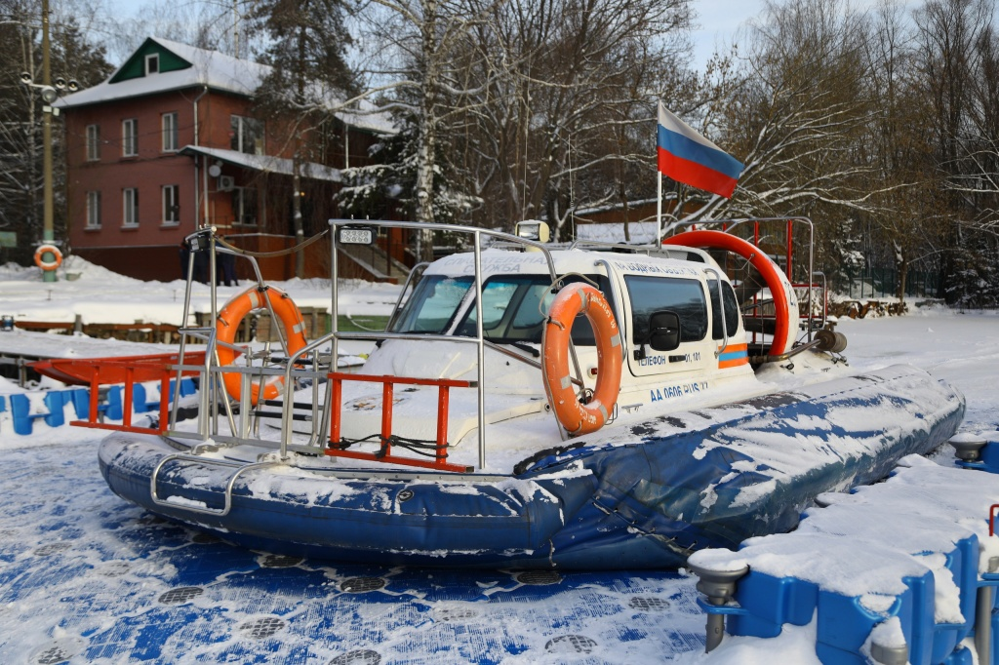

Адрес страницы: http://mgpss.mos.ru/presscenter/news/detail/10587951.html
ГКУ «Московская городская поисково-спасательная служба на водных объектах»

